
Уважаемые работодатели!
Приглашаем пройти профилирование!

В целях качественного и эффективного взаимодействия службы занятости и работодателей проводится профилирование работодателей на Портале Работа России.
Для заполнения анкеты по профилированию Вам необходимо войти в ЛК работодателя на Единой цифровой платформе Портала Работа России. Анкета будет доступна после подачи заявления о содействии в подборе необходимых работников!

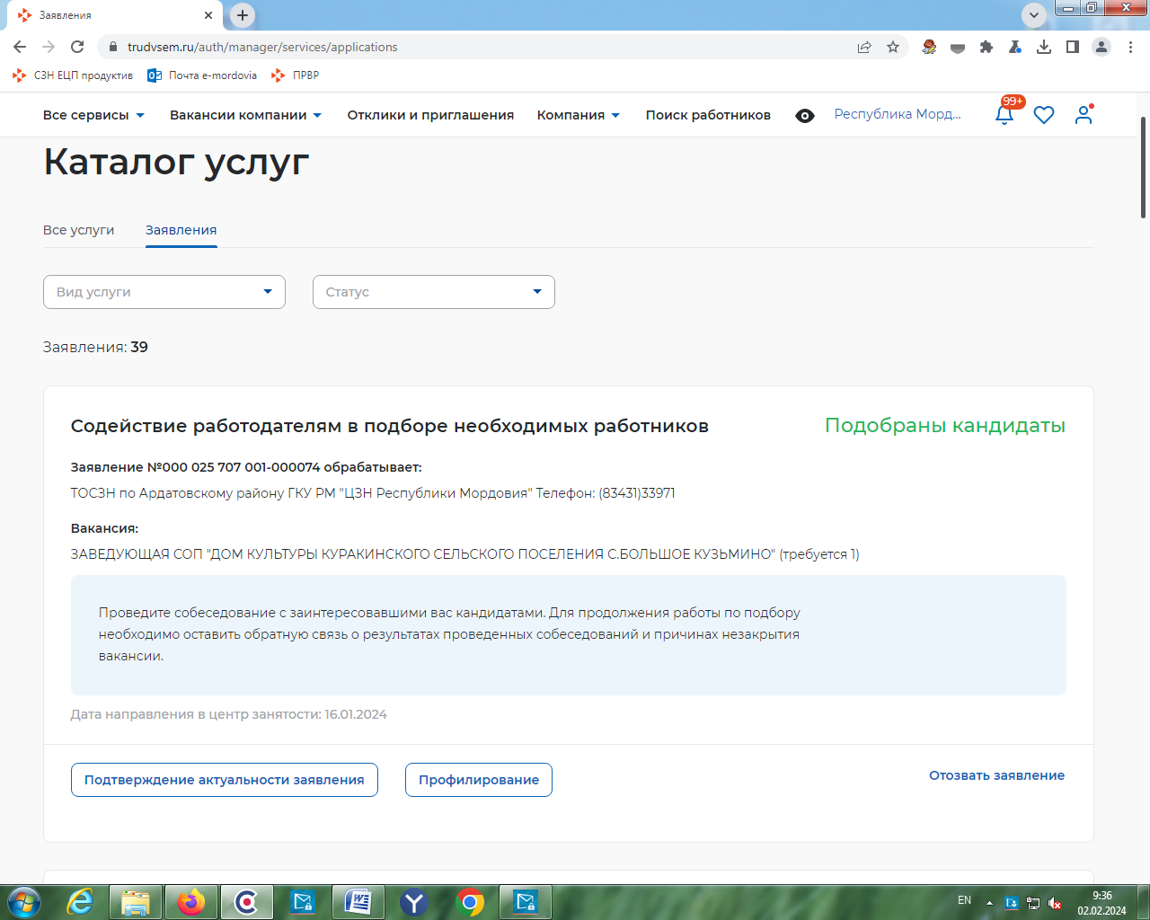

Что такое профилирование
Профилирование работодателей — процесс распределения работодателей на группы в зависимости от организационно-правовой формы, вида экономической деятельности, финансово-экономического положения, условий труда, уровня заработной платы и других характеристик.
Профилирование проводится для оказания работодателям эффективной помощи при предоставлении государственных услуг в области содействия занятости с учётом складывающейся ситуации на рынке труда.

Для кого проводится профилирование
Профилирование проводится в отношении работодателей, обратившихся за получением государственной услуги содействия в подборе необходимых работников.

По каким категориям профиля распределяются работодатели
Работодатели распределяются на профильные группы, отражающие в первую очередь бизнес-ситуацию работодателя, а также ряд иных показателей, характеризующих их особенности.

Что входит в профилирование
- Анкетирование. На данном этапе работодателю необходимо заполнить анкету.
- Определение профильной группы. Сотрудник ЦЗН определит подходящую группу.
- Составление индивидуального плана мероприятий.
- Консультация по плану и его корректировка с сотрудником ЦЗН.

Сколько стоит профилирование
Профилирование проводится бесплатно.

Как проходит профилирование
Предложение пройти профилирование направляется работодателю автоматически после регистрации заявления на подбор работников.

Может ли работодатель не проходить профилирование
Профилирование не является обязательным, работодатель может не принимать предложение.

По каким основаниям может быть прекращено предоставление профилирования
Прекращение предоставления услуги не предусмотрено.

Нормативные правовые акты
Приказ Министерства труда и социальной защиты РФ от 25 февраля 2022 г. N 84н
«Об утверждении Стандарта процесса осуществления полномочия в сфере
занятости населения по организации и проведению специальных мероприятий
по профилированию граждан, зарегистрированных в целях поиска подходящей
работы, и работодателей».
Закон РФ N 565-ФЗ от 12 декабря 2023 «О занятости населения в Российской Федерации» (ст.2, ч.1, п.8 – с 01.01.2025г.).

